PKP Polskie Linie Kolejowe S.A.
Biuro Komunikacji i Promocji
Targowa 74, 03 - 734 Warszawa
tel. + 48 22 473 30 02
fax + 48 22 473 23 34
rzecznik@plk-sa.pl
www.plk-sa.pl

Warszawa, 10 października 2018 r.
Informacja prasowa
PLK modernizują trasę Łódź Kaliska – Zduńska Wola
Na stacji Zduńska Wola trwa przebudowa peronów w ramach prowadzonej przez PKP Polskie Linie Kolejowe S.A. rewitalizacji trasy do Łodzi Kaliskiej. Na odcinku Łask – Zduńska Wola postępuje wymiana torów i sieci trakcyjnej. Efektem będzie lepsza obsługa pasażerów, wzrost bezpieczeństwa oraz możliwość szybszej jazdy pociągów. Wartość inwestycji wynosi ponad 290 mln zł.
Od czerwca na stacji Zduńska Wola rozebrano już trzy z czterech peronów. Modernizowany jest układ stacyjny. Zdemontowano tory nr 2 i 4. Trwa przekładanie podziemnych instalacji energetycznych i telekomunikacyjnych oraz przygotowanie nawierzchni pod nowe tory.
Po ukończeniu modernizacji perony na stacji będą wyższe, wyposażone w nowe wiaty, ławki oraz gabloty informacyjne. W Zduńskiej Woli wygodne dojście do pociągów zapewni nowe przejście podziemne na wysokości dworca, które połączy obie strony stacji.
Równocześnie postępuje wymiana jednego toru między Łaskiem a Zduńską Wolą. Na ok. 10 km odcinku zdemontowano szyny, podkłady i sieć trakcyjną. W stacji Łask od września rozpoczęła się rozbiórka toru nr 2. W rejonie przystanku Gajewniki postępuje wzmacnianie podtorza. Przebudowywane są wiadukty i przepusty. Od grudnia pociągi na odcinku Łask – Zduńska Wola pojadą po nowym torze, a prace przeniosą się na drugi tor. Zakończenie robót nastąpi w kwietniu 2019 roku.
W kolejnym etapie prace obejmą odcinki: Łódź Kaliska – Lublinek oraz Pabianice – Dobroń. W ostatniej fazie projektu planuje się prace na szlaku Lublinek – Pabianice. Zakończenie inwestycji nastąpi w III kwartale 2020 roku.
Sprawne przejazdy pociągów towarowych
W trakcie prac między Łodzią Kaliską a Zduńską Wolą składy towarowe mają zapewnione dogodne przejazdy na linii nr 14. W maju br. PLK wybudowały 4 rozjazdy na tymczasowym posterunku odgałęźnym Dobroń. Dzięki temu odcinek Pabianice – Łask został podzielony na dwa: Pabianice – Dobroń i Dobroń – Łask. Mijanie się pociągów w Dobroniu pozwoliło m.in. na zachowanie przepustowości dla ciężkich pociągów w ważnym korytarzu transportowym łączącym Morze Bałtyckie i Morze Północne.
Szybsze podróże z Łodzi do Zduńskiej Woli i Sieradza
Po modernizacji 42-kilometrowego odcinka linii nr 14 prędkość składów pasażerskich wzrośnie do 120 km/h. Pozwoli to na skrócenie czasu podróży między Łodzią Kaliską a Zduńską Wolą i Sieradzem o ok. 15 minut.
Na stacjach i przystankach: Lublinek, Pabianice, Łask, Zduńska Wola, Chechło, Dobroń oraz Kolumna przebudowane zostaną perony, które zyskają nowe wiaty, ławki, oświetlenie i oznakowanie. Na stacjach Pabianice i Zduńska Wola powstaną przejścia podziemne wyposażone w windy dla osób o ograniczonych możliwościach poruszania się. Wygodne dojście do pozostałych przystanków zapewnią pochylnie.
Płynność ruchu pasażerskiego i towarowego zapewni wymiana torów i sieci trakcyjnej. Przebudowa 35 przejazdów podniesie poziom bezpieczeństwa podróży - 13 z nich zostanie wyposażone w nowe urządzenia samoczynnej sygnalizacji przejazdowej. W ramach inwestycji PLK wymienią również ponad 60 rozjazdów.
Na odcinku Łódź Kaliska – Zduńska Wola przebudowanych i wyremontowanych zostanie 5 wiaduktów, 12 mostów kolejowych i 12 przepustów. Bezpieczniejsze podróże zapewni również komputerowy system sterowania ruchem.
Zachęcamy do obejrzenia filmu zawierającego zakres i efekty inwestycji https://youtu.be/1drPJb0NNZQ
Projekt pn. „Prace na liniach kolejowych nr 14, 811 na odcinku Łódź Kaliska – Zduńska Wola – Ostrów Wlkp., etap I: Łódź Kaliska – Zduńska Wola” jest współfinansowany z unijnego instrumentu „Łącząc Europę” (CEF).
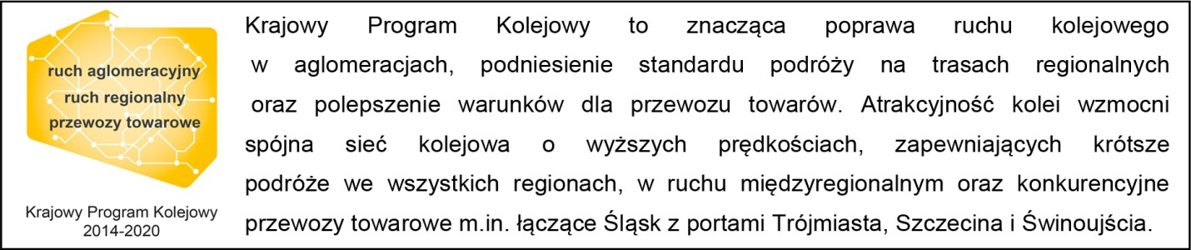
Kontakt dla mediów:
Karol Jakubowski
Zespół prasowy
PKP Polskie Linie Kolejowe S.A.
rzecznik@plk-sa.pl
668 679 414

